**Лабораторная работа №3**

Цель работы: изучить понятия итератора и генератора в Python, а также их преимущества; ознакомиться с примерами их пользования.

Ход работы:

1. **Постановка задачи**: Необходимо создать функцию, которая принимает список из n целых чисел и возвращает новый список с удвоенными элементами.
2. Реализация:

* В функции используется генераторное выражение для удвоения каждого элемента исходного списка.
* Сначала программа запрашивает у пользователя количество элементов в списке и сами элементы.
* Далее создается новый список, в котором каждый элемент исходного списка умножен на 2.
* Результат выводится на экран.

1. Проверка работы:

* Программа корректно обрабатывает любой список целых чисел и возвращает его удвоенные значения.
* Программа тестируется с разным количеством и значениями элементов.

Скриншоты программы с работоспособностью программы продемонстрированы на рисунке 1.

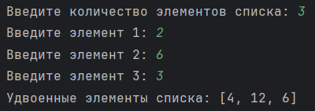

Рис.1.

Вывод:

В результате работы была реализована функция, которая с помощью генераторного выражения эффективно обрабатывает целочисленный список и возвращает новый список, где каждый элемент удвоен. Программа работает корректно, обрабатывает ввод и выводит результат в ожидаемом формате.

Листинг программы:

def double_elements(input_list):

return [x * 2 for x in input_list]

n = int(input("Введите количество элементов списка: "))

input_list = [int(input(f"Введите элемент {i + 1}: ")) for i in range(n)]

doubled_list = double_elements(input_list)

print("Удвоенные элементы списка:", doubled_list)